Hei 😊

**Månedens sang: Navnesangen**

**Praktiske opplysninger:**

* HUSK å merke ALT! (regntøy, sko, klær, smokker, tepper, matbokser, drikkeflaske ++++)
* Basen sitt telefonnr.

(Lille My)94832297

* Ta med drikkeflaske som tåler oppvaskmaskin og som kan være i barnehagen. Vi vasker de hver dag.
* Barnehagens åpningstid: 06.30 – 17.00
* Frokost vil være inne på Lille My fra kl. 06.30 – 08.00 Barna har med egen niste.
* Barna får de resterende måltidene.

**Bursdager:**

* 19.08: Reidar 1 år
* 27.08: Ida Julianna 1 år

Vi ønsker nye barn og foresatte hjertelig velkommen til oss på Lille My. Håper dere har hatt en fin sommer alle sammen☺ Vi gleder oss til å bli kjent med små og store som skal ta del i barnehagehverdagen vår.

**De nye Lille Myèrne**: Gruppa i år består av totalt 11 barn som er født i 2024. 5 barn begynner 15/8, 1 barn kommer 18/8, 4 barn kommer 21.8 og 1 barn starter 1/10. August er en tilvenningsmåned uten store planer for oss, da det er viktig for barna at de får en rolig start og at de får bli kjent med- og trygge på hverandre, oss ansatte, basen og med rutinene våre. Det vi allerede kan se etter perioden med tidlig tilvenning – er at trygghetssirkelen kommer frem i praksis. Barna har holdt seg tett inntil sine nære, for så å utforske både leker og rom – og bli nysgjerrig på oss - etter hvert som de har følt litt mer trygghet. For å sikre en god tilvenningsperiode får alle barna en tilknytningsperson som skal hjelpe barnet og de foresatte til å bli trygge i barnehagen. Dere har fått mail med info om oppstart og navn på tilknytningsperson. Vi skal bruke tida på gulvet, være tilstedeværende ansatte sammen med barna og dere foresatte, følge hvert barns behov, interesse og initiativ. Vi ønsker å ha en åpen aktiv dialog med dere – for å kunne legge til rette på best mulig måte for akkurat DERES barn. Jo mer dere deler av informasjon angående søvn, matlyst og dagsform denne første tida – jo enklere er det for oss å tilrettelegge <3.

**LILLE MY: Linn H, Silje, Kaisa og Ann Jeanette**

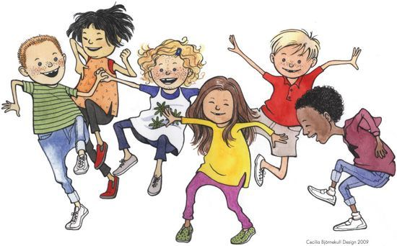**Vi ser fram til en spennende oppstart og gleder oss til å tilbringe dagene med dere 😊**

|  |
| --- |
| **Rammeplan:** Barnehagen skal aktivt legge til rette for utvikling av vennskap og sosialt fellesskap. Barnas selvfølelse skal støttes, samtidig som de skal få hjelp til å mestre balansen mellom å ivareta egne behov og det å ta hensyn til andres behov |

**Fra Rammeplan:**

|  |  |  |  |  |  |  |
| --- | --- | --- | --- | --- | --- | --- |
| **Barn og barndom**  Barna skal møtes som individer, og barnehagen skal ha respekt for barnets opplevelsesverden | **Livsmestring og helse**  Barnas fysiske og psykiske helse skal fremmes i barnehagen | **Mangfold og gjensidig respekt**  Barnehagen skal bidra til at alle barn føler seg sett og anerkjent for den de er | **Likeverd**  Alle barna skal ha like muligheter til å bli oppmuntret til å delta i fellesskapet i alle aktiviteter i barnehagen | **Omsorg**  Barnehagen skal aktivt legge til rette for omsorgsfulle relasjoner | **Lek**  Vi skal bidra til at alle barn kan oppleve glede, humor, spenning og engasjement gjennom lek – alene og sammen med andre | **Læring**  Barna skal oppleve et stimulerende miljø som støtter opp om deres lyst til å leke, utforske, lære og mestre |